 | Министерство науки и высшего образования Российской Федерации Федеральное государственное бюджетное образовательное учреждение высшего образования  «Новгородский государственный университет имени Ярослава Мудрого»  ИНСТИТУТ ЭЛЕКТРОННЫХ И ИНФОРМАЦИОННЫХ СИСТЕМ  ПОЛИТЕХНИЧЕСКИЙ КОЛЛЕДЖ
ТЕХНИЧЕСКОЕ ЗАДАНИЕ НА РАЗРАБОТКУ САЙТА «Каршеринг»
По дисциплине «Разработка веб и мультимедийных приложений»
специальность 09.02.07 Информационные системы и программирование
Выполнил:
обучающийся
(№ группы)

(подпись)
« » 2023 года
Проверил:
преподаватель

(подпись)
« » 2023 года

Содержание
Введение 3
2. Спецификация данных………………………………………………………….. 3
3. Требования к программе 3
3.1 Требования к функциональным характеристикам (функции программы) 4
3.2 Общие требования к функционалу программы 4
3.3 Требования к отображению информации 4
3.4 Требования к быстродействию 4
3.5 Требования к составу и параметрам технических средств 5
4. Интерфейс программного обеспечения 5
5. План-график работы над проектом 7
6.1 Тестирование по данным. 8
6.2 Тестирование по интерфейсу 8
7. Прототип программы 9
7.1 Описание работы прототипа 9
Введение
Наименование разработки: «Сайт для каршеринга»
Задача: создать многостраничный динамический сайт по выбранной теме.
Область применения: при доработке проекта, его можно будет использовать для предоставления услуг сервисов, связанных с каршерингом.
Назначение разработки: данный проект предназначен для предоставления информации и функционала сайта.
2. Спецификация данных
Входные данные:
- Кнопки для работы с сайтом.
Выходные данные:
- Отображение заданного действия на странице сайта.
Промежуточные данные:
- Отправка данных на сервер.
3. Требования к программе
При работе над разработкой программного продукта будет использоваться следующее инструментальное программное обеспечение и языки программирования:
- язык программирования JS;
- язык гипертекстовой разметки HTML;
- каскадная таблица стилей CSS;
- среда разработки VS Code;
- онлайн-сервис для разработки интерфейсов и прототипов Figma.
3.1 Требования к функциональным характеристикам (функции сайта)
- Взаимодействие с элементами на странице;
- Выбор автомобилей по интересам.
3.2 Общие требования к функционалу сайта
Задачи пользователя сайта:
- Какое-либо взаимодействие с сайтом (нажатие, наведение и т. д.).
3.3 Требования к отображению информации
Интерфейс должен быть понятный и приятный.
Шрифт: Roboto (Regular, Medium, SemiBold, Bold, ExtraBold).
Цветовая гамма: #EF5C40, #51ACB4, #F41313, #EDE9E9, #565252, #8B8888, #FFFBF8, #2D676C, #565252, #D8D6D6, #696363, #A9A8A8, #ABA0A0, #D9D9D9, #413C3C.
3.4 Требования к быстродействию
Скорость реализации действий не должна зависеть от качества ЭВМ, она напрямую зависит от скорости интернета и скорости ответа сервера.
3.5 Требования к составу и параметрам технических средств
Отсутствуют.
4. Интерфейс программного обеспечения
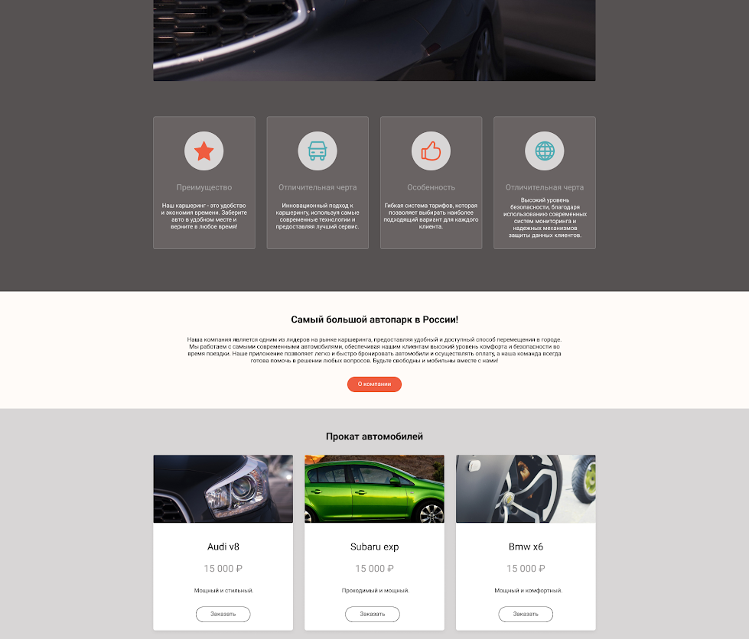
Рисунок 1 - Интерфейс
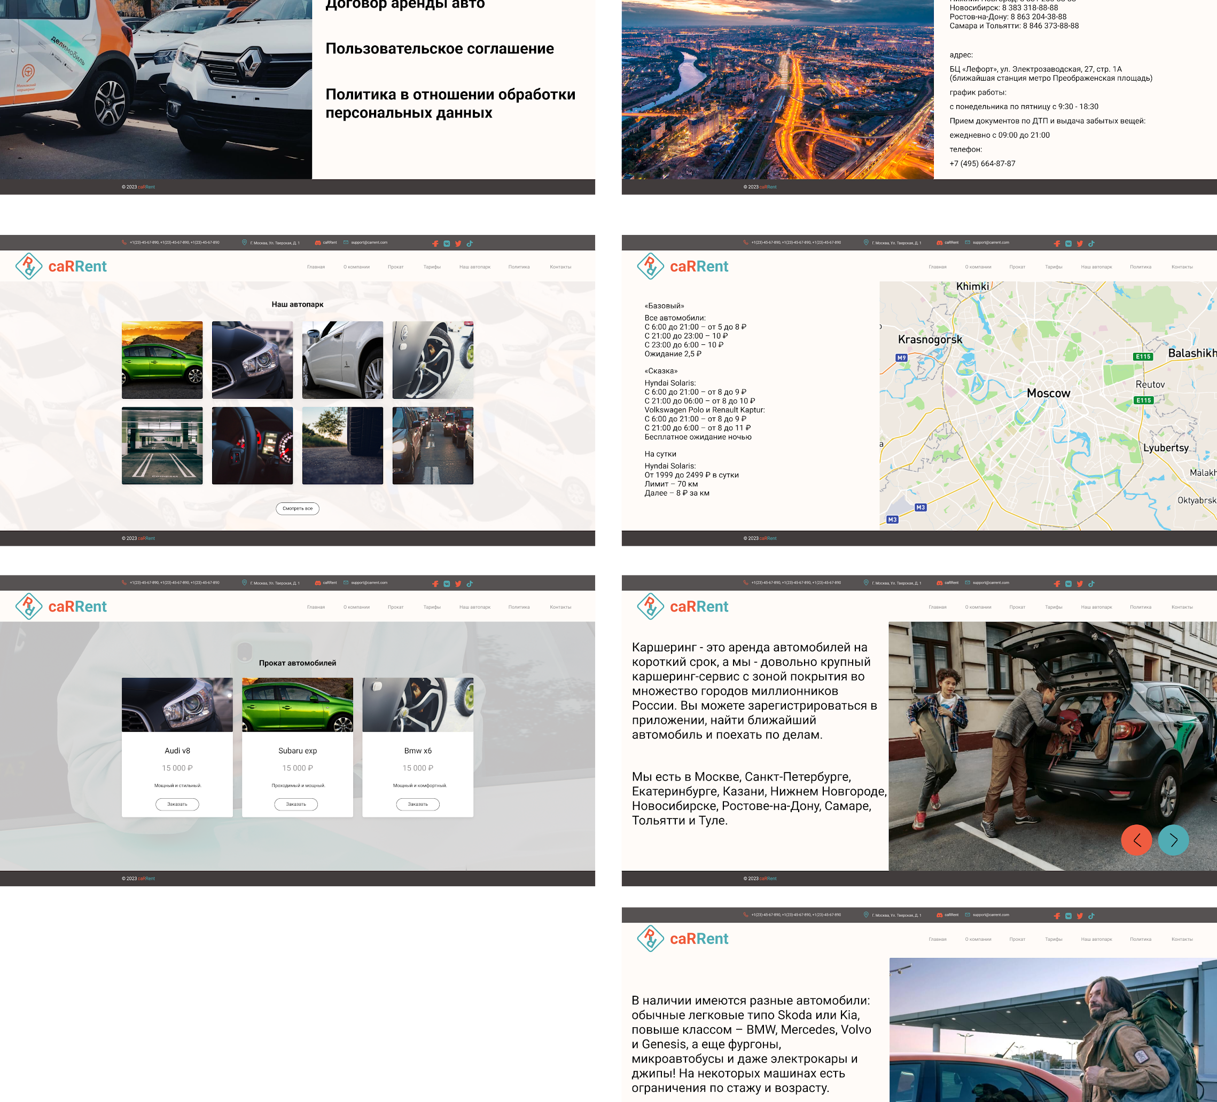
Рисунок 2 - Интерфейс
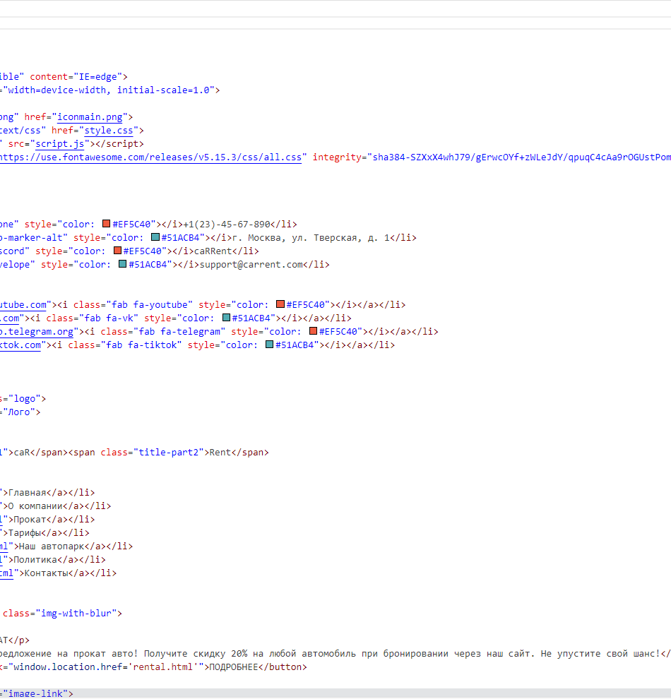
Рисунок 3 - Код
Функции интерфейса:
- нажатие на элементы страницы (кнопки, ссылки, картинки).
5. План-график работы над проектом
№  п/п | Этапы выполнения работы | Сроки выполнения | Примечание
1. | Формулирование целей и задач по заданной теме проекта (уточнение формулировки) | 02/02/2023
2. | Написание введения | 02/02/2023
3. | Составление плана и согласование его с руководителем | 25/03/2023
4. | Обзор аналогов разрабатываемой системы | 29/03/2023
5. | Анализ предметной области, разработка функций системы | 01/04/2023
6. | Формирование требований к системе на основании анализа предметной области | 12/04/2023
7. | Проектирование дизайна разрабатываемого приложения | Выполнено на 90%
8. | Создание приложения | 30/04/2023
9. | Разработка кейс-тестов, тестирование приложения | 02/05/2023
10. | Написание заключения | 25/05/2023
11. | Оформление графической части проекта | **/05/2023
12. | Оформление работы | 10/05/2023
13. | Сдача работы на проверку | **/05/2023
14. | Подготовка доклада, презентации и иллюстративного материала к защите | 30/05/2023
15. | Защита проекта | **/05/2023
6. Тестирование
6.1 Тестирование по данным
Данные для корректной работы программы.
Пример корректной работы программы: посетитель нажимает на кнопку “Заказать”, после нажатия откроется страница с каталогом автомобилей.
6.2 Тестирование по интерфейсу
Тестирование пользовательского интерфейса состоит из проверки:
- выводимых окон и сообщений пользователю;
- проверка времени отклика на действия с страницей;
- проверка на реакции пользователя при взаимодействии с сайтом.
7. Прототип программы
7.1 Описание работы прототипа
Прототипом является тестовая версия программного продукта, который симулирует взаимодействие пользователей с страницей сайта, помогает продумать их логику взаимодействия. Для построения прототипа будет использоваться специальная программа Figma.
Описание одного из возможных взаимодействий с сайтом: человек переходит на сайт по ссылке. Нажимает кнопку «Заказать», переходит на страницу каталога и выбирает автомобиль, открывается модальное окно, где он вводит данные для оплаты и ожидает свой автомобиль.

